Domov penzion pro důchodce Beroun

Na Parkáně 111,266 0l Beroun-Město

příspěvková organizace

Zpráva o činnosti organizace Domov penzion pro důchodce Beroun

za rok 2012

Zpráva o činnosti příspěvkové organizace Domov penzion pro důchodce Beroun (dále jen DPD), byla předložena v komisi zdravotní a sociálních věcí RM dne 28.2.2013 a je přístupná na webových stránkách Města Berouna, zřizovatele DPD.

1. Charakteristika DPD

Název: Domov penzion pro důchodce Beroun
Sídlo: Na Parkáně čp.111, 266 01 Beroun
Forma: příspěvková organizace, zřizovatel Město Beroun
Statutární zástupce: ředitelka Ing. Kučerová Miroslava
Webové stránky: www.mesto-beroun.cz
E-mail: dpdberoun@tiscali.cz

2. Organizační struktura DPD

Organizační řád DPD byl schválen usnesením RM č.64/2007 ze dne 12. 2. 2007 a usnesením ZM č.1/2007 ze dne 26. 2. 2007. Organizační schéma DPD, včetně rozsahu personálního zajištěním, počtu pracovníků a jejich pracovních úvazků v r. 2012, je obsaženo v Příloze č. 1.

3. Popis jednotlivých činností DPD

  - Hlavní činnosti organizace DPD:

    - Pečovatelská služba

  - DPD poskytuje pečovatelskou službu na území města Berouna a ve středisku osobní hygieny v DPD, Na Parkáně čp.111.
  - Kapacita pečovatelské služby: 340 klientů.
  - Počet klientů pečovatelské služby ke dni 31. 12. 2012: 216 klientů. Celkový počet klientů, kterým byla pečovatelská služba v průběhu roku 2012 poskytnuta je 257 klientů.
  - Poskytované služby: např. dovážka obědů, úklidy domácnosti, běžné i velké nákupy, praní prádla, pochůzky po úřadech. Na základě individuálního přání našich klientů jsme rozšířili nabídku i o další nadstandardní služby – fakultativní. Jedná se nejčastěji o kontroly klientů v DPS,dovoz prádla do prádelny, zapůjčování vysavače).
  - Zájem jsme zaznamenali o poskytování pečovatelské služby krátkodobě např. v době dovolených, po návratu z nemocnice nebo pro onemocnění pečující osoby blízké.
  - Hlavní ukazatele činnosti pečovatelské služby za rok 2012 jsou obsaženy v Příloze č. 2.

3.1.2 Bydlení a správa domu s pečovatelskou službou (penzionu)

- Dům s pečovatelskou službou je domem s byty zvláštního určení a soustřeďují se zde občané s potřebou využívání pečovatelské služby. V DPD je zajištěna pečovatelská služba v době od 7.00 – 19.00 hod. celý týden, včetně sobot nedělí a svátků. V DPD jsou všechny předpoklady pro rozvoj kulturního a společenského života a aktivizačních činností obyvatel DPD. Jejich přehled za r. 2012 je uveden v Příloze č. 3.
- V penzionu je celkem 46 bytů. Z toho: 39 bytů 1+KK, 7 bytů 2+KK
- Kapacita obyvatel penzionu: 53
Počet obyvatel k 31. 12. 2012: 51 (2 byty 2+KK obsazeny pouze 1 osobou)
- O umístění žadatelů do penzionu rozhoduje odbor SVZ MěÚ po projednání v komisi SVZ RM a to na základě zmocnění RM (unesení č.93/2003). Vlastník DPD- Město Beroun s klientem uzavírá nájemní smlouvu na dobu určitou 2 let. V případě, že se nevyskytnou okolnosti tomu bránící (viz. bod 4.2) je smlouva prodlužována, a to opět na 2 roky.
- Nájemné:
Výše nájemného činí 25,-Kč/1m² podlahové plochy bytu.
Nájemné z bytů v penzionu nájemníci prostřednictvím DPD každý měsíc hradí vlastníkovi objektu- Městu Berounu. Nájemné celkem za rok 2012 činilo 622.974,- Kč.

  - Vedlejší - doplňková činnost:
- Prádelenské služby pro občany města Berouna.
- Krátkodobé pronájmy nebytových prostor a zařízení.
Ekonomické přínosy vedlejší činnosti DPD jsou obsaženy v Příloze č. 4.

3.3 Ekonomické ukazatele DPD

Přehled hospodaření organizace poskytuje informace o příjmech a výdajích jednotlivých činností organizace a možnost porovnání výsledků hospodaření s rokem 2011 a 2010.Hlavní ekonomické ukazatele DPD jsou obsaženy v Příloze č. 4. Z přehledu je zřejmé, že zásluhou možnosti využití rezervního fondu organizace, racionálních opatření (např. zkrácené úvazky u nově přijatých zaměstnanců, opatření k úsporám energií) dochází k úsporám výdajů bez negativního dopadu na poskytované služby a snížení nutného příspěvku zřizovatele na zajištění sociální služby.

4. Hlavní problémy DPD a způsoby jejich řešení v r.2012

4.1 Pečovatelská služba

- Po převzetí automobilu pro rozvoz obědů darovací smlouvou bylo zajištěno jeho řízení způsobilou osobou z řad vlastních zaměstnanců.

- V řádném termínu byla podána žádost o poskytnutí finančního příspěvku na pořízení druhého automobilu z Humanitárního fondu Středočeského kraje na rok 2012. Příspěvek z Humanitárního fondu Středočeského kraje nám nebyl poskytnut.

  - Byty v penzionu

Podle platných zásad bydlení v penzionu nemohou využívat obyvatelé, kteří:
- jsou neplatiči nájemného a služeb,
- soustavně pracují,
- nepotřebují a neodebírají sociální služby
- a extrémní případy, kdy sami, rodinní příslušníci či známí porušují pravidla občanského soužití a způsobují škody na majetku vlastníka a DPD.
Řešení:
Nájemní smlouvy na byty byly prověřeny a doplněny právníkem pronajímatele Mgr. Fraňovou a provedeny dílčí úpravy nájemních smluv. V rámci dalších opatření provést v r. 2013 revizi Domovního řádu organizace.

  - Pronájmy nebytových prostor v penzionu

Na základě nájemních smluv s Městem Berounem má v současné době nebytové prostory v přízemí penzionu pronajato 11 nájemců. Nájemci se podílejí na úhradě provozních nákladů v přízemí dle platných smluv.

  - Plán investic, oprav a údržby svěřeného majetku

Běžné opravy a údržbu zařízení budovy penzionu, bytů a nebytových prostor zajišťujeme do částky 10.000,-Kč v rámci běžné údržby. Větší opravy zajišťujeme ve spolupráci s vlastníkem dle Smlouvy o výpůjčce budovy.

Plnění plánovaných investic a oprav na rok 2012 :
- Opravy balkonů u bytů –provedena nebyla
- Oprava výtahů – inspekční prohlídka výtahů proběhla dle plánu a do dalšího roku bude zapracována nutnost finančně nákladné výměny kabiny výtahu v DPD

Potřeba investic a oprav v roce 2013:
- Opravy balkonů u bytů v DPD
- Provedení rekonstrukce stříšky u bytu č.108
- Výměna kabiny výtahu

4.5 Spolupráce s jinými subjekty

Odboru SVZ MěÚ Beroun (sociální šetření u žadatelů do DPD před nástupem, Komunitní plánování v Berouně-koordinační skupina, pracovní skupina senioři, pořádané akce s poskytovateli sociálních služeb v Berouně). Mezi další spolupracující subjekty patří: Domov v Zahradách Zdice, Domov pro seniory TGM v Berouně, Pečovatelská služba Rakovník a Pečovatelská služba Strakonice, Pečovatelská služba Kladno. DPD je členem Asociace poskytovatelů sociálních služeb v Táboře a spolupracuje s Národní radou zdravotně postižených ČR Praha. DPD nepřijalo v r. 2012 žádný sponzorský dar.

4.6 Kontroly v DPD

23.3. 2012 Finanční úřad Praha – západ
Daňová kontrola
30.3. 2012 Technická inspekce ČR
Posouzení technického stavu výtahů, inspekční prohlídka provozovaných výtahů
2. 5. 2012 Veřejnosprávní kontrola interním auditorem zřizovatele

Přílohy:

- Organizační schéma a personální zajištění
- Hlavní ukazatele činnosti pečovatelské služby
- Přehled o aktivizačních činnostech obyvatel penzionu v r. 2012
- Ekonomické ukazatele DPD

Zpracoval: Ing. Kučerová Miroslava, ředitelka DPD Beroun
V Berouně dne: 26.2.2013

Příloha č. 1
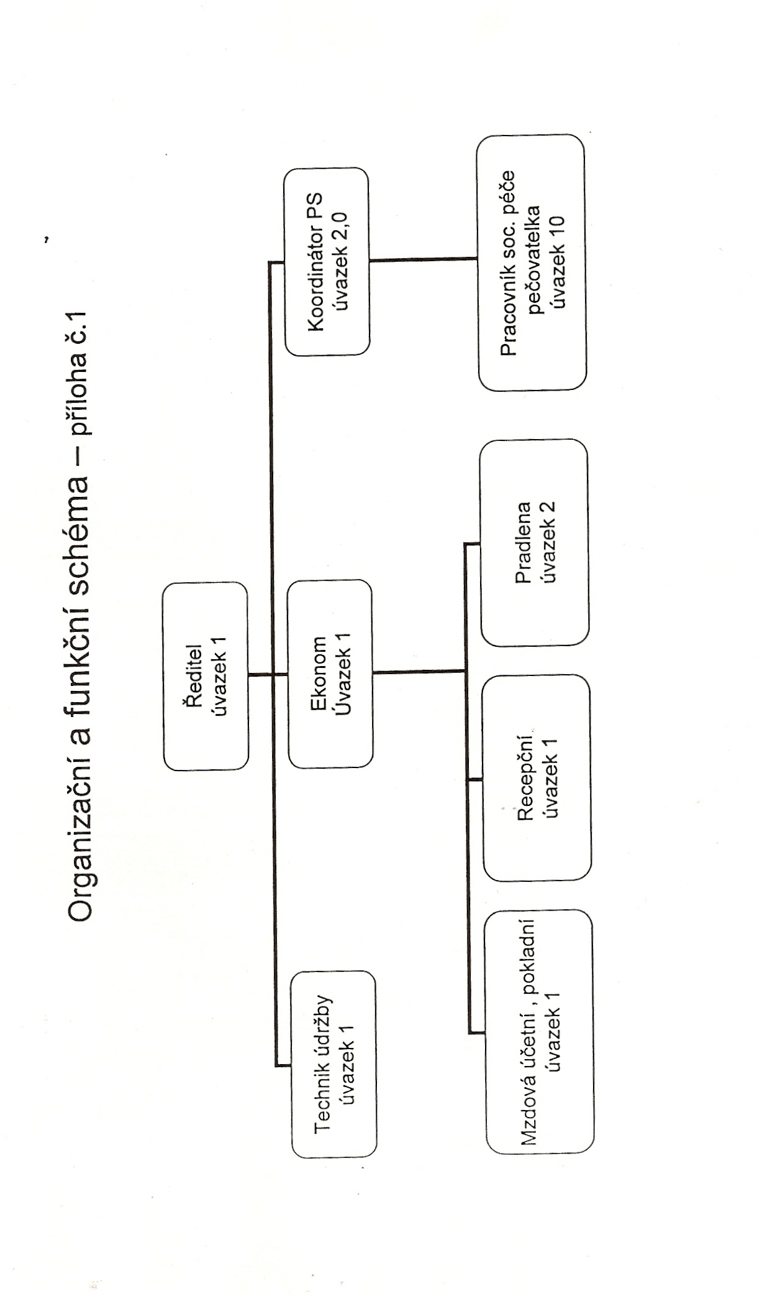

K Příloze č. 1

PERSONÁLNÍ ZAJIŠTĚNÍ PROVOZU DPD

Struktura pracovníků dle jednotlivých funkcí a úvazků v r. 2012

Funkce | Organizační schéma  úvazek | Skutečnost v r. 2012  úvazek
Ředitel | 1,0 | 1,0
Ekonom, účetní | 1,0 | 1,0
Mzdová účetní, pokladní | 1,0 | 1,0
Koordinátor pečovatelské služby | 2,0 | 1,4
Pracovník sociální péče – pečovatelka | 10,0 | 9,0
Recepční | 1,0 | 1,0
Technik údržby | 1,0 | 1,0
Pradlena | 2,0 | 1,0
Celkem | 19,0 | 16,4

Průměrný plat pracovníka DPD k 31.12.2012 činil 17.063,- Kč.

Celkový počet pracovních míst, vytvořených Organizačním řádem DPD je 19 a stejná je i výše pracovních úvazků. K 31. 12. 2012 bylo obsazeno 17 pracovních míst s jedním zkráceným úvazkem do 31.8.2012. Plánovaný počet je stanoven pro plnou kapacitu poskytované pečovatelské služby. V roce 2012 byla uzavřena dohoda o provedení práce se 3 pracovníky.

Příloha č.2

Hlavní ukazatele činnosti pečovatelské služby

Tržba pečovatelské služby v roce 2012 : 781.972,-Kč
Tržba pečovatelské služby v roce 2011: 745.291,-Kč
Celkový počet klientů pečovatelské služby v roce 2012: |  |  |  |  |  |  |  | 216 | klientů
Celkový počet klientů pečovatelské služby v roce 2011: |  |  |  |  |  |  |  | 228 | Klientů
 |  |  |  |  |  | Rok 2011 |  | Rok 2012
 | Název úkonu |  |  | Měrná |  | Počet | Počet | Počet | Počet
 |  |  |  | jednotka |  | klientů | úkonů | klientů | úkonů
Dovoz nebo donáška jídla do domácnosti |  |  |  | úkon |  | 157 | 23534,00 | 157 | 21646,00
Pomoc při velkém úklidu domácnosti |  |  |  | hodina |  | 116 | 429,08 | 118 | 479,08
Praní a žehlení ložního prádla |  |  |  | kg |  | 88 | 1041,55 | 86 | 989,40
Běžné nákupy a pochůzky |  |  |  | hodina |  | 46 | 995,61 | 43 | 983,79
Praní a žehlení osobního prádla |  |  |  | kg |  | 71 | 992,76 | 73 | 918,00
Běžný úklid domácnosti |  |  |  | hodina |  | 63 | 673,27 | 61 | 817,94
Velký nákup, např.týdenní nákup |  |  |  | úkon |  | 10 | 312,00 | 9 | 223,00
Pomoc a podpora při podávání jídla a pití |  |  |  | hodina |  | 12 | 179,11 | 13 | 254,90
Pomoc při úkonech osobní hygieny |  |  |  | hodina |  | 17 | 150,03 | 11 | 198,00
Pomoc při základní péči o vlasy a nehty |  |  |  | hodina |  | 4 | 11,10 | 4 | 10,83
Údržba domácích spotřebičů |  |  |  | hodina |  | 8 | 9,42 | 7 | 9,62
Pomoc při oblékání a svlékání |  |  |  | hodina |  | 12 | 162,55 | 9 | 213,03
Doprovázení dospělých k lékaři apod. |  |  |  | hodina |  | 6 | 88,43 | 8 | 213,88
Topení v kamnech včetně donášky topiva |  |  |  | hodina |  | 0 | 0 | 0 | 0
Pomoc při přípravě jídla a pití |  |  |  | hodina |  | 6 | 89,67 | 4 | 40,86
Pomoc při použití WC |  |  |  | hodina |  | 4 | 21,01 | 4 | 57,16
Kontrola klienta v domácnosti- D |  |  | PS | hodina |  | 10 | 227,61 | 7 | 261,65

V tabulce jsou vyčísleny nejčetnější úkony pečovatelské služby a jejich čerpání klienty v r. 2012 a v r.2011. Jedná se o kvantitativní přehled úkonů pečovatelek v měrných jednotkách dle platné legislativy. Počet klientů je uváděn ke dni 31.12. daného roku.

Příloha č.3

Přehled o aktivizačních činnostech obyvatel penzionu v roce 2012

leden Tříkrálové pozdravení - obcházení obyvatel penzionu - p. Vacík, p.
Mgr.Vacíková, p. Sudová
každé pondělí kavárnička s individuálním programem
každé pondělí a čtvrtek – kondiční cvičení seniorů
Kavárničky i kondiční cvičení probíhají celý rok

únor výroční schůze obyvatel a volba nového výboru obyvatel

březen Odpolední posezení s harmonikou na oslavu MDŽ
Přiítání jara a rej masek - program Pgš Beroun
Posezení s poslancem Radkem Johnem
Beseda se zahraničními hosty z partnerských měst města Berouna o
sociální péči

duben Beseda s psycholožkou p. Dobiášovou
Rej Čarodějnic - spojené s opékáním vuřtů

květen Kulturní pořad „ Na slovíčko pane Vlach“
Oslava dne matek

červen Sportovní hry seniorů v DD Zdice
Výlet seniorů, opekání buřtů u táboráku, hudba

červenec prázdniny
srpen prázdniny

září Klobouková promenáda v klubovně – Kloboukiáda se soutěží

říjen Den otevřených dveří DPD
Zábavné odpoledne s hudbou a p. Holečkem

listopad Provozní schůze obyvatel domu

prosinec Mikulášská besídka s hudbou a nadílkou SPOZ
Posezení u stromečku s hudbou
Štědrovečerní posezení na klubovně
Silvestr na klubovně penzionu

Příloha č. 4

EKONOMICKÉ UKAZATELE DPD BEROUN 2010 - 2012

Položka | Příjmy v tis. Kč *) |  |  | Výdaje v tis. Kč |  |  | Hospodářský výsledek v tis. Kč
 | r. 2010 | r. 2011 | r. 2012 | r. 2010 | r. 2011 | r. 2012 | r. 2010 | r. 2011 | r. 2012
Organizace celkem | 6 300 | 5 919 | 5 760 | 5 985 | 5 559 | 5 672 | +315 | +360 | +88
z toho příspěvek na provoz státní dotace | 900 | 960 | 1 034
z toho příspěvek na provoz zřizovatel | 4 000 | 3 640 | 3 336
z toho výdaje na platy zaměstnanců |  |  |  | 3 294 | 3 224 | 3 359
Počet zaměstnanců |  |  |  | 17 | 17 | 17
Pečovatelská služba celkem | 3 894 | 3 791 | 3 683 | 3 586 | 3 479 | 3 760 | +308 | +312 | -77
z toho příspěvek na provoz státní dotace | 900 | 960 | 1 034
z toho příspěvek na provoz zřizovatel | 2 072 | 1 951 | 1 693
z toho výdaje na platy zaměstnanců |  |  |  | 2 184 | 2 152 | 2 416
Počet zaměstnanců |  |  |  | 10 | 10 | 11
Dům s pečovatelskou službou celkem | 2 004 | 1 753 | 1 685 | 2 019 | 1 753 | 1 608 | -15 | 0 | +77
z toho příspěvek na provoz zřizovatel | 1 928 | 1 689 | 1 643
z toho výdaje na platy zaměstnanců |  |  |  | 952 | 934 | 806
Počet zaměstnanců |  |  |  | 6 | 6 | 5
Vedlejší doplňková činnost celkem | 402 | 375 | 392 | 380 | 327 | 304 | +22 | +48 | +88
z toho náklady na platy |  |  |  | 158 | 138 | 136
Počet zaměstnanců |  |  |  | 1 | 1 | 1

*) Příjmy jsou uvedeny bez přijatého nájemného od obyvatel penzionu (viz.bod 3.1.2 zprávy).

